**МИНИСТЕРСТВО ЦИФРОВОГО РАЗВИТИЯ СВЯЗИ И МАССОВЫХ КОММУНИКАЦИЙ**

**Ордена Трудового Красного Знамени**

**Федеральное государственное бюджетное образовательное учреждение высшего образования**

**«Московский технический университет связи и информатики»**

Кафедра «Математическая кибернетика и информационные технологии»

**Отчет по лабораторной работе**

по дисциплине «Введение в информационные технологии» на тему:

# Лабораторная работа №13: Основы работы с протоколом HTTP

Выполнил: студент группы БПИ2403

Магомедов Пайзула Асхабалиевич

Проверил:

Москва

2025

**Цель работы**: Получить практические навыки в использовании Postman для тестирования и разработки API, изучить основные методы HTTP, научиться создавать и отправлять запросы, а также анализировать ответы сервера. По завершении каждого задания студенты должны сделать скриншоты своих запросов и ответов для включения в отчет. Отчет должен также содержать краткий анализ полученных данных и выводы о выполненной работе.

# Задание №1: Ознакомление с Postman

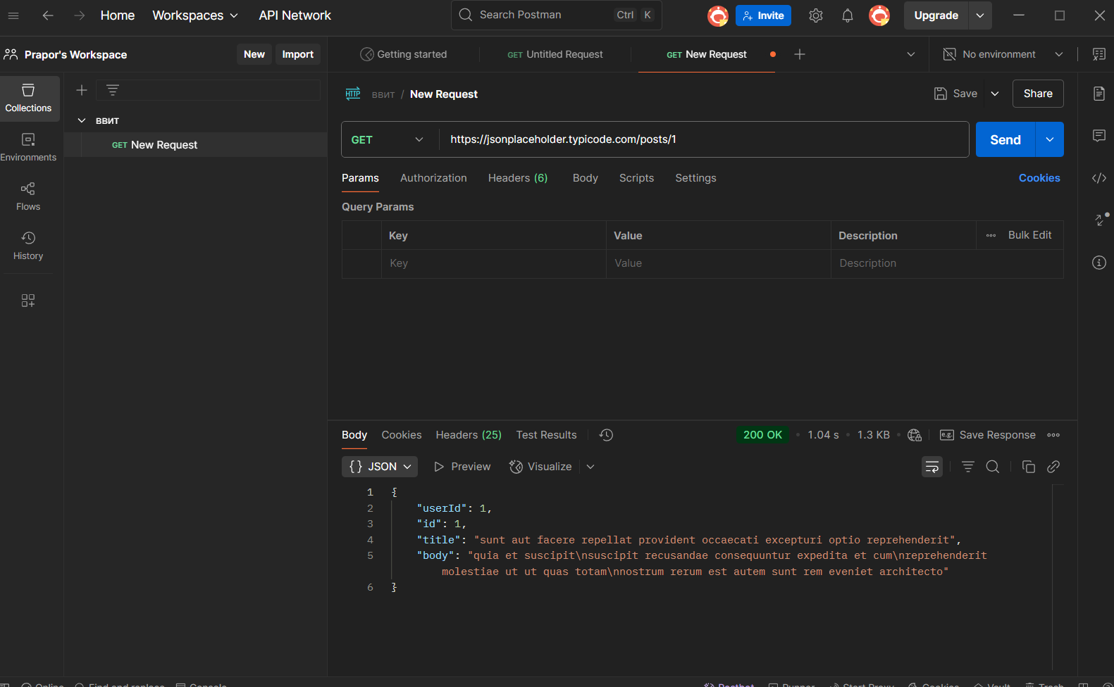

Я установил программу Postman и создал первый get запрос.

# Задание 2: Работа с публичным API

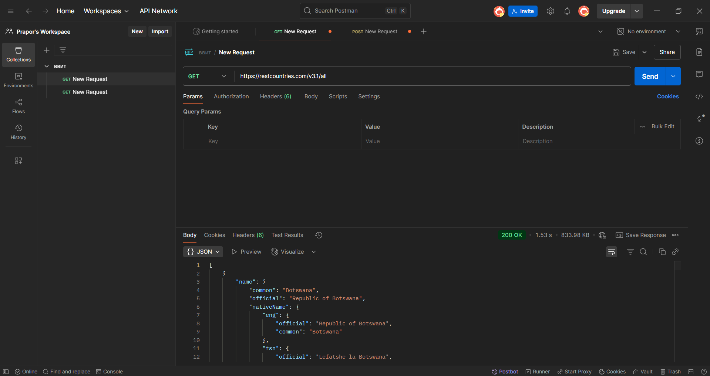

Я создал второй get запрос который обращался по адресу <https://restcountries.com/v3.1/all>, и мне вернулись данные про страну.

# Задание 3: Отправка данных с использованием POST

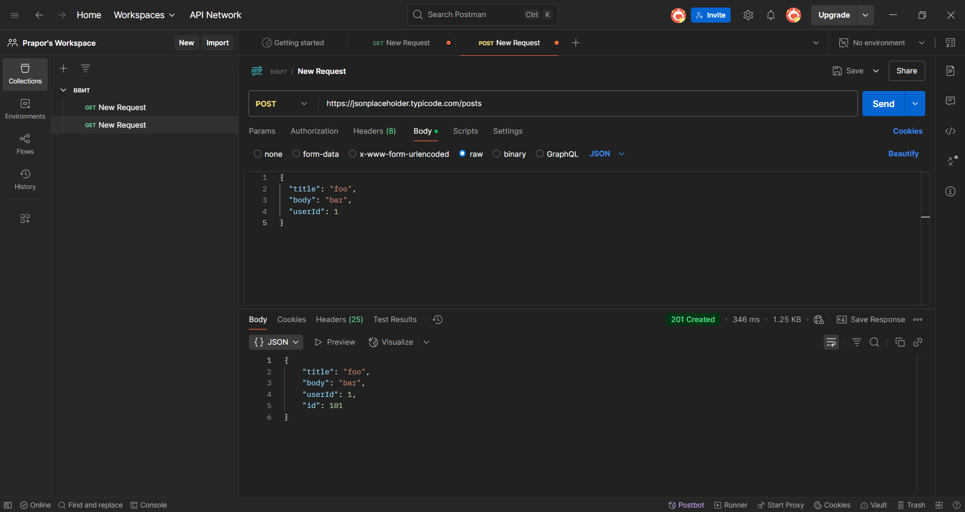

Я создал второй post запрос который обращался по адресу https://jsonplaceholder.typicode.com/posts и статус был 201 что говорит об успешной обработке сервером.

# Задание 4: Модификация данных с использованием PUT

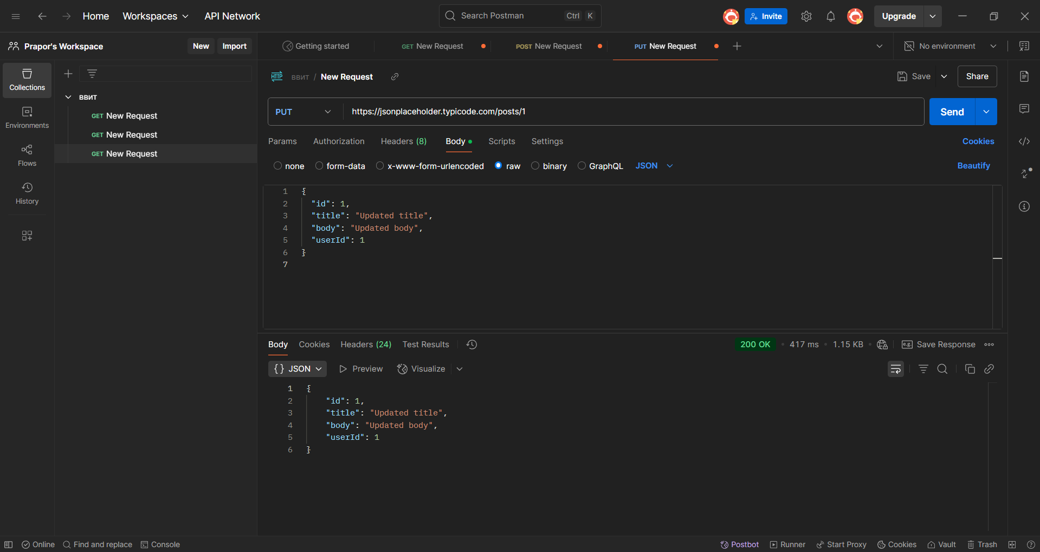

Я создал второй put запрос который обращался по адресу <https://jsonplaceholder.typicode.com/posts/1> и статус был 200 что говорит об успешном обновление данных

# Задание 5: Удаление данных с использованием DELETE

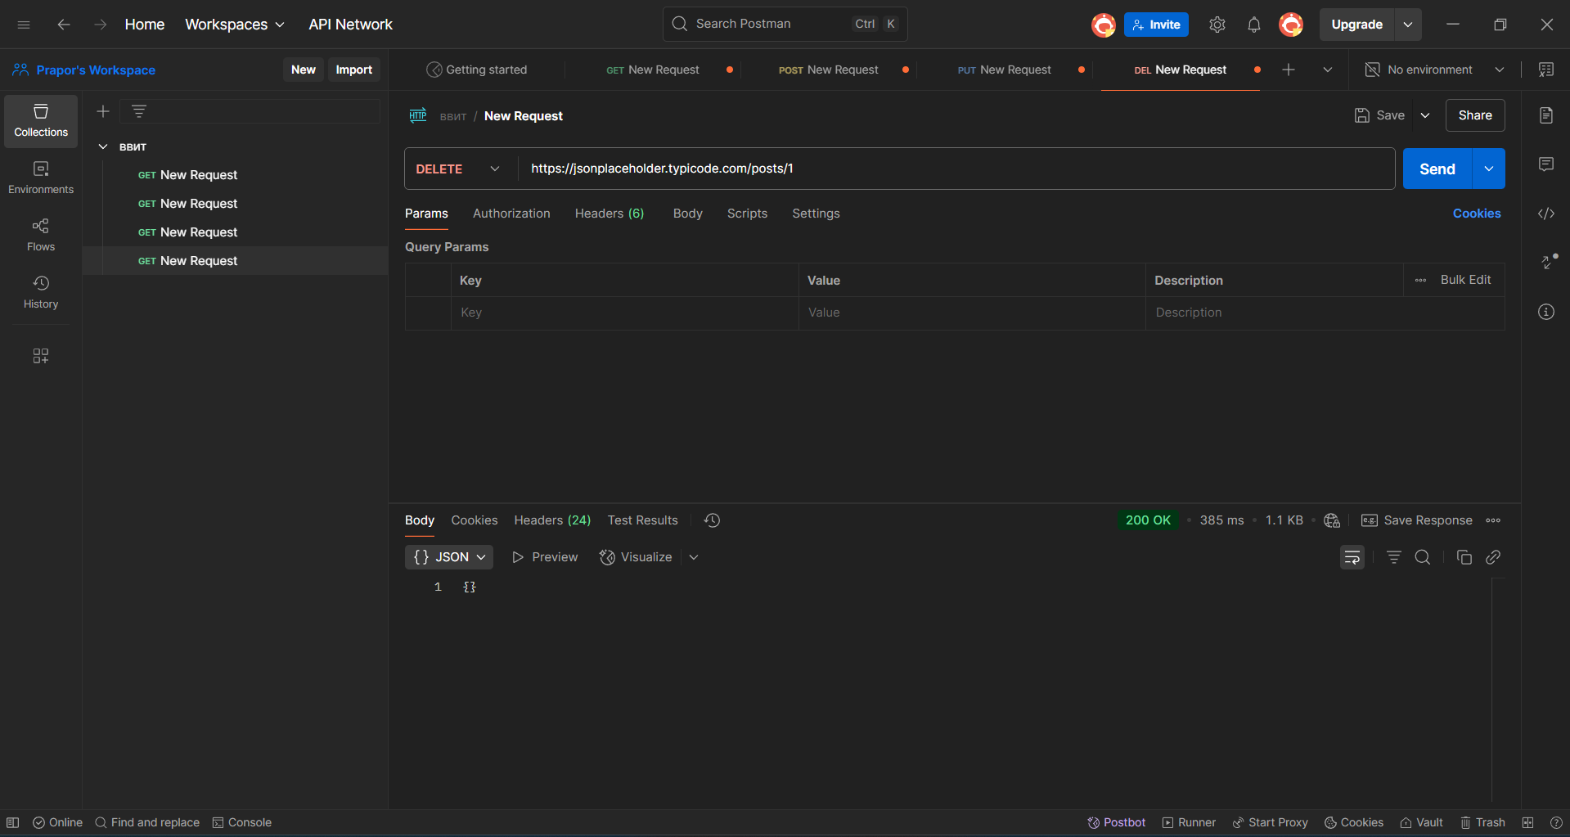

Я создал второй put запрос который обращался по адресу <https://jsonplaceholder.typicode.com/posts/1> и статусный код был 200 что говорит об успешном удаление объекта.